
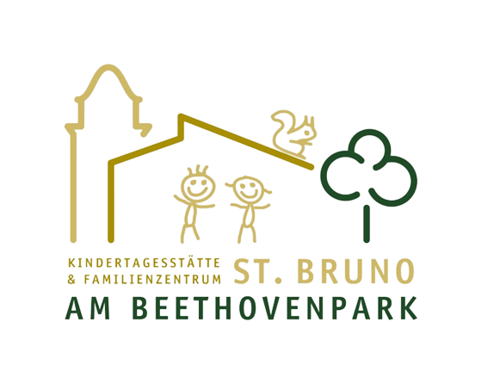

Zum 1. August 2026 haben wir eine PIA- Stelle zu vergeben:
Unser teiloffenes Konzept mit sechs Funktionsräumen ist pädagogisch gut durchdacht, das Team motiviert, Eltern und Kinder sind sehr sympathisch und das Lernen & Arbeiten bei uns macht viel Freude.
Name: Kita St. Bruno am Beethovenpark
Adresse: Neuenhöfer Allee 35, 50937 Köln
Telefon: 02 21 – 46 36 36
E- Mail: kita.bab-sk@erzbistum-koeln.de

Praxisintegrierte Ausbildungsstelle
Wenn Fragen sind, gerne anrufen oder Bewerbungsunterlagen einreichen.
Ansprechperson ist Sandra Christina Witte (Leiterin der Kita & Dipl. Psychologin)

Wuff! Ich bin Bruno der Kita Hund!

